# Neobnovitelné zdroje energie

## Úkol č. 2

1. Které palivo nejvíce zatěžuje životní prostředí? Vyber jednu z uvedených možností.

zemní plyn černé uhlí dřevo antracit rašelina hnědé uhlí ropa

1. Problém exhalací škodlivých plynů při spalování uhlí lze částečně řešit např. odsiřováním spalin, kdy oxidy síry reagují s vhodnými činidly za vzniku pevného produktu. Vysvětlete princip odsiřování pomocí neregenerativní suché a mokré aditivní vápencové metody a pomocí regenerativního procesu Wellmann-Lorda. Uveďte i chemické rovnice všech tří metod.
2. Vysvětlete pojem oktanové číslo benzínu.
3. Vyluštěte tajenku

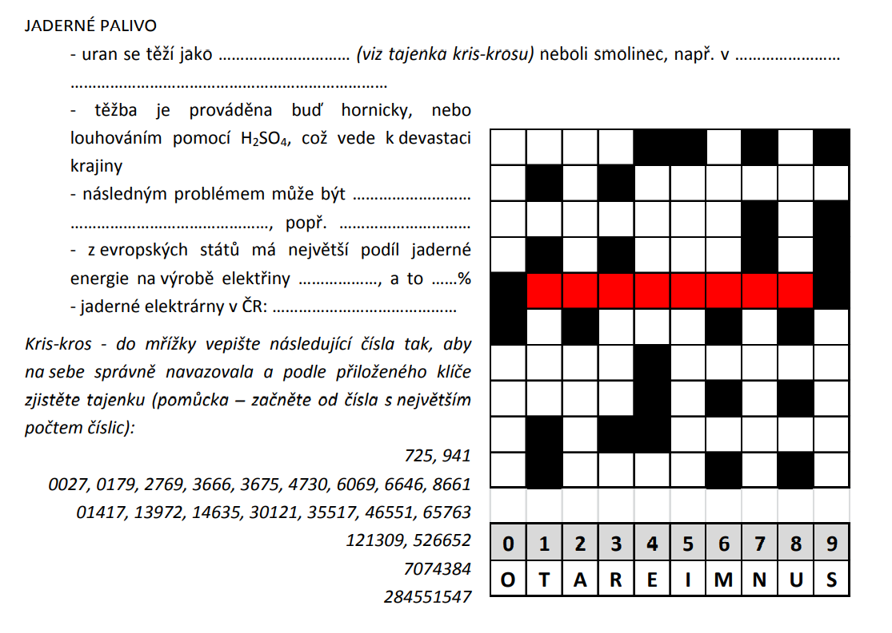

1. Která chemická látka je hlavní složkou zemního plynu? Napiš její chemický název i vzorec.